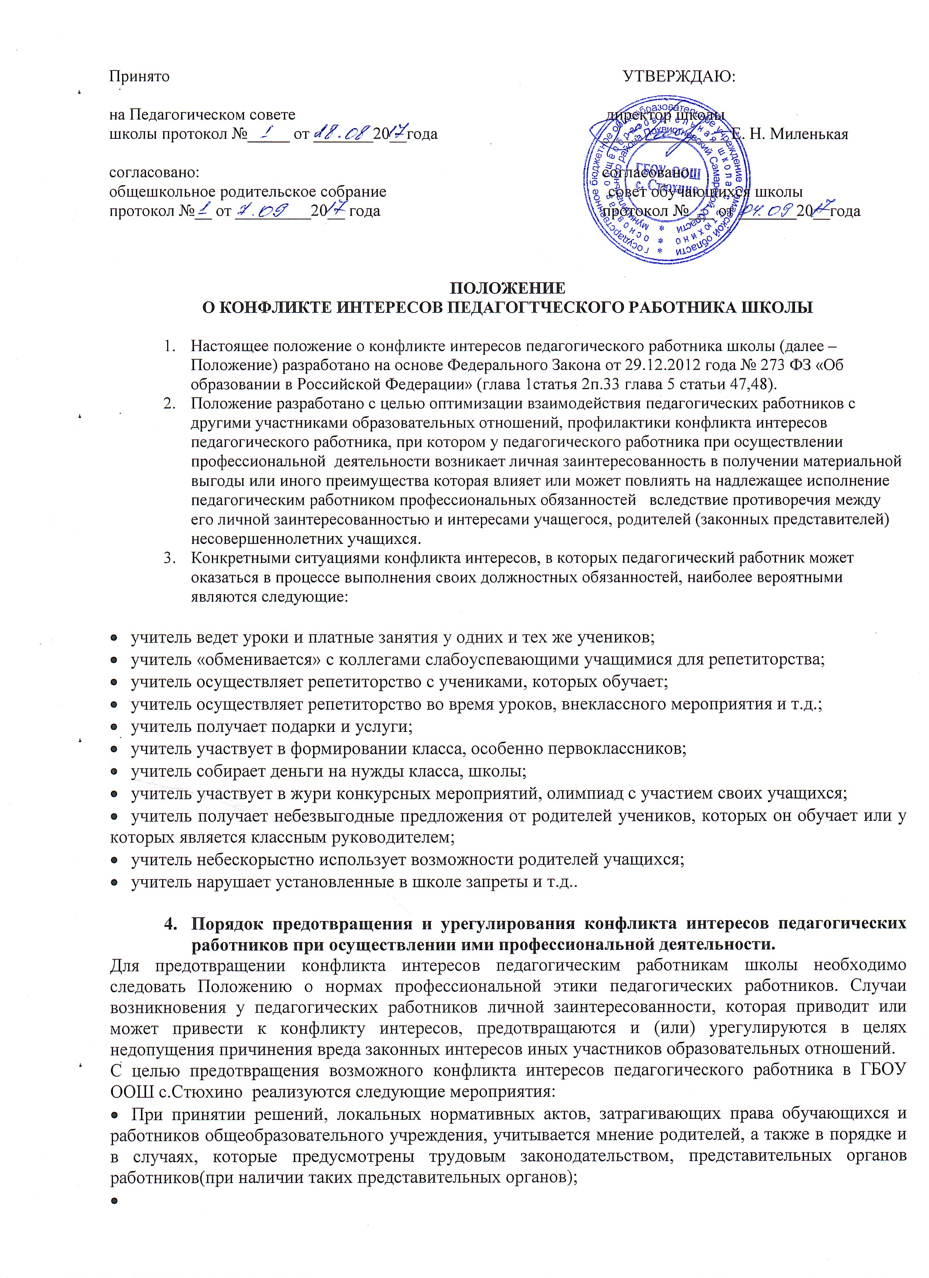

Принято УТВЕРЖДАЮ:

на Педагогическом совете директор школы
школы протокол №_____ от _______20__года _______________ Е. Н. Миленькая

согласовано: согласовано:
общешкольное родительское собрание совет обучающихся школы
протокол №__ от _________20__ года протокол №___ от _______20__года

ПОЛОЖЕНИЕ
О КОНФЛИКТЕ ИНТЕРЕСОВ ПЕДАГОГТЧЕСКОГО РАБОТНИКА ШКОЛЫ

- Настоящее положение о конфликте интересов педагогического работника школы (далее – Положение) разработано на основе Федерального Закона от 29.12.2012 года № 273 ФЗ «Об образовании в Российской Федерации» (глава 1статья 2п.33 глава 5 статьи 47,48).
- Положение разработано с целью оптимизации взаимодействия педагогических работников с другими участниками образовательных отношений, профилактики конфликта интересов педагогического работника, при котором у педагогического работника при осуществлении профессиональной деятельности возникает личная заинтересованность в получении материальной выгоды или иного преимущества которая влияет или может повлиять на надлежащее исполнение педагогическим работником профессиональных обязанностей вследствие противоречия между его личной заинтересованностью и интересами учащегося, родителей (законных представителей) несовершеннолетних учащихся.
- Конкретными ситуациями конфликта интересов, в которых педагогический работник может оказаться в процессе выполнения своих должностных обязанностей, наиболее вероятными являются следующие:

- учитель ведет уроки и платные занятия у одних и тех же учеников;
- учитель «обменивается» с коллегами слабоуспевающими учащимися для репетиторства;
- учитель осуществляет репетиторство с учениками, которых обучает;
- учитель осуществляет репетиторство во время уроков, внеклассного мероприятия и т.д.;
- учитель получает подарки и услуги;
- учитель участвует в формировании класса, особенно первоклассников;
- учитель собирает деньги на нужды класса, школы;
- учитель участвует в жури конкурсных мероприятий, олимпиад с участием своих учащихся;
- учитель получает небезвыгодные предложения от родителей учеников, которых он обучает или у которых является классным руководителем;
- учитель небескорыстно использует возможности родителей учащихся;
- учитель нарушает установленные в школе запреты и т.д..

- Порядок предотвращения и урегулирования конфликта интересов педагогических работников при осуществлении ими профессиональной деятельности.
Для предотвращении конфликта интересов педагогическим работникам школы необходимо следовать Положению о нормах профессиональной этики педагогических работников. Случаи возникновения у педагогических работников личной заинтересованности, которая приводит или может привести к конфликту интересов, предотвращаются и (или) урегулируются в целях недопущения причинения вреда законных интересов иных участников образовательных отношений.
С целью предотвращения возможного конфликта интересов педагогического работника в ГБОУ ООШ с.Стюхино реализуются следующие мероприятия:
- При принятии решений, локальных нормативных актов, затрагивающих права обучающихся и работников общеобразовательного учреждения, учитывается мнение родителей, а также в порядке и в случаях, которые предусмотрены трудовым законодательством, представительных органов работников(при наличии таких представительных органов);

- обеспечивается прозрачность, подконтрольность и подотчётность реализации всех принимаемых решений, в исполнении которых задействованы педагогические работники и иные участники образовательных отношений;
- обеспечивается информационная открытость школы в соответствии с требованиями действующего законодательства;
- осуществляется чёткая регламентация деятельности педагогических работников внутренними локальными нормативными актами ГБОУ ООШ ;
- обеспечивается введение прозрачных процедур внутренней оценки для управления качеством образования;
- осуществляется создание системы сбора и анализа информации об индивидуальных образовательных достижениях обучающихся,
- осуществляются иные мероприятия, направленные на предотвращение возможного конфликта интересов педагогического работника.
- Педагогические работники ГБОУ ООШ обязаны принимать меры по недопущению любой возможности возникновения конфликта интересов при осуществлении ими профессиональной деятельности.
- В случае возникновения конфликта интересов педагогический работник незамедлительно обязан проинформировать об этом в письменной форме директору школы.
- Директор школы в трёхдневный срок со дня, когда ему стало известно о конфликте интересов педагогического работника, обязан вынести данный вопрос на рассмотрение комиссии школы по урегулированию споров между участниками образовательных отношений.
- Решение комиссии по урегулированию споров между участниками образовательных отношений при рассмотрении вопросов, связанных с возникновением конфликта интересов педагогического работника, является обязательным для всех участников образовательных отношений и подлежит исполнению в сроки, предусмотренные указанным решением.
- Решение комиссии школы по урегулированию споров между участниками образовательных отношений при рассмотрении вопросов, связанных с возникновением конфликта интересов педагогического работника, может быть обжаловано в установленном законодательством Российской Федерации порядке.
- До принятия решения комиссии по урегулированию споров между участниками образовательных отношений руководитель образовательного учреждения в соответствии с действующим законодательством принимает все необходимые меры по недопущению возможных негативных последствий возникшего конфликта интересов для участников образовательных отношений.
- Директор школы, когда ему стало известно о возникновении у педагогического работника личной заинтересованности, которая может привести к конфликту интересов, обязан принять меры по предотвращению конфликта интересов, в порядке, установленном законодательством.

4. Педагогический работник школы, в отношении которого возник спор о конфликте интересов, вправе обратиться в Комиссию по урегулированию споров между участниками образовательных отношений, задачей, которой является разрешение конфликтной ситуации между участниками образовательного процесса путем доказательного разъяснения принятия оптимального варианта решения в каждом конкретном случае.

